**AmCap使用说明**

1. **双击AmCap软件图标打开软件 如图：**

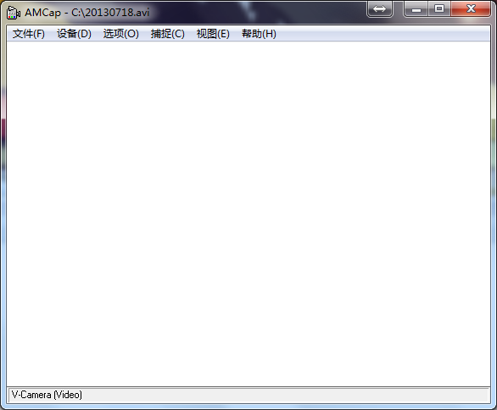

1. **在设备中选择采集卡驱动 如图：**

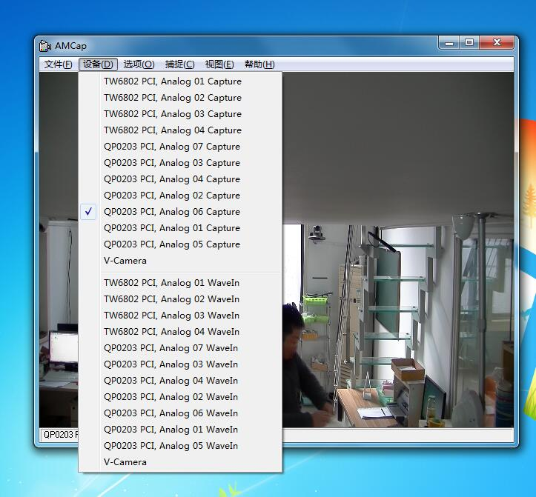

1. **在选项中选择预览画面 如图：**

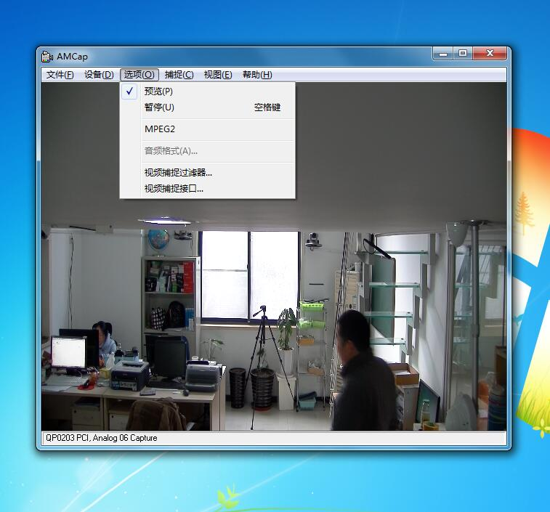

1. **点击预览不出图像请在选项中选择视频捕捉过滤器，选择输入接口 如图：**

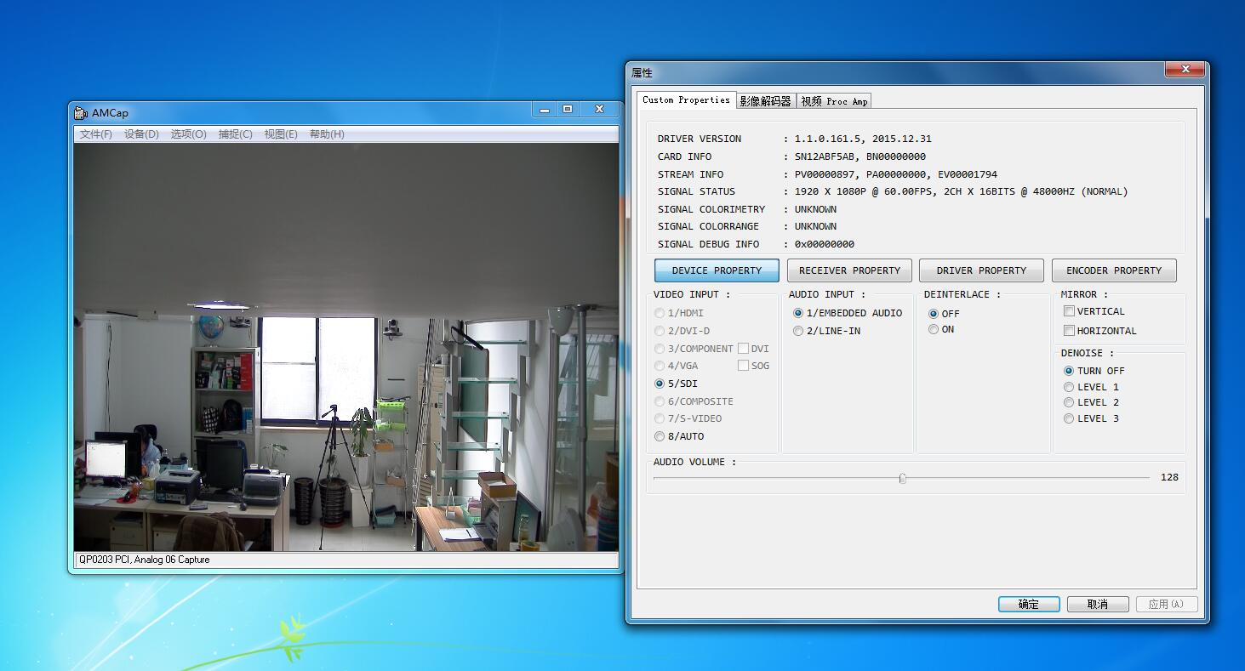

1. **在影响解码器里查看是否有信号输入和选择视频制式 如图：**

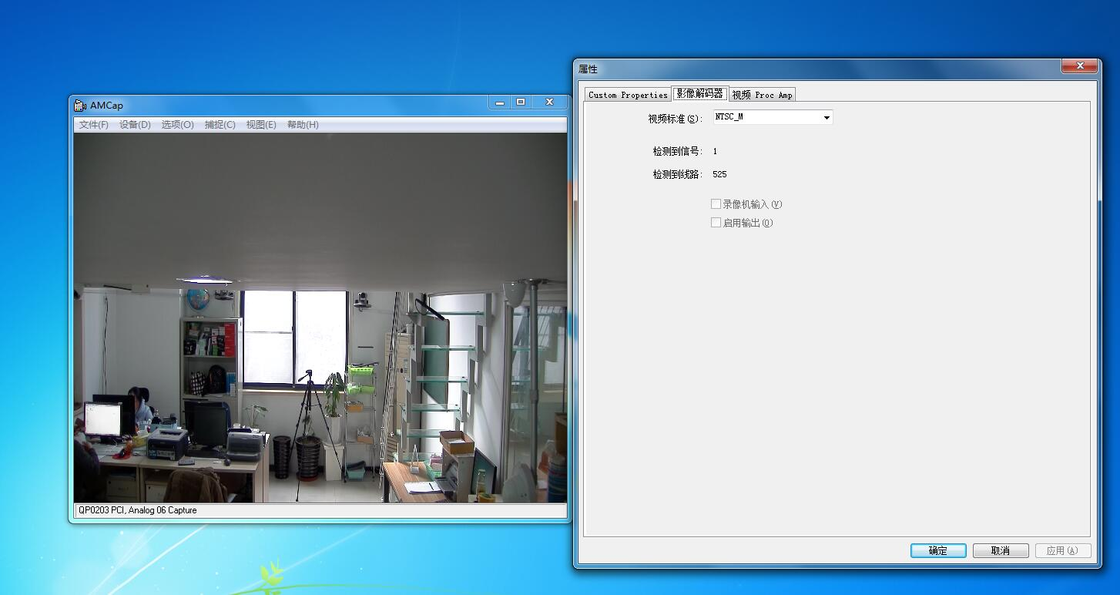

1. **在视频Proc AMP中调节画面亮度、对比度等参数 如图：**

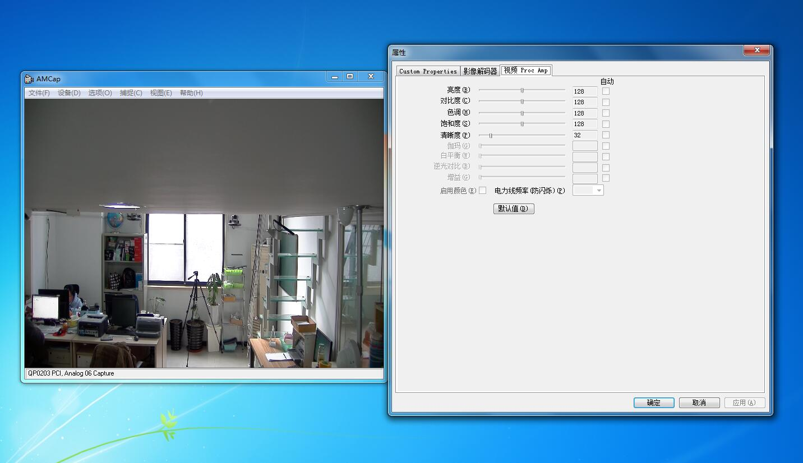

1. **在视频捕捉接口中选择输出视频的分辨率等 如图：**

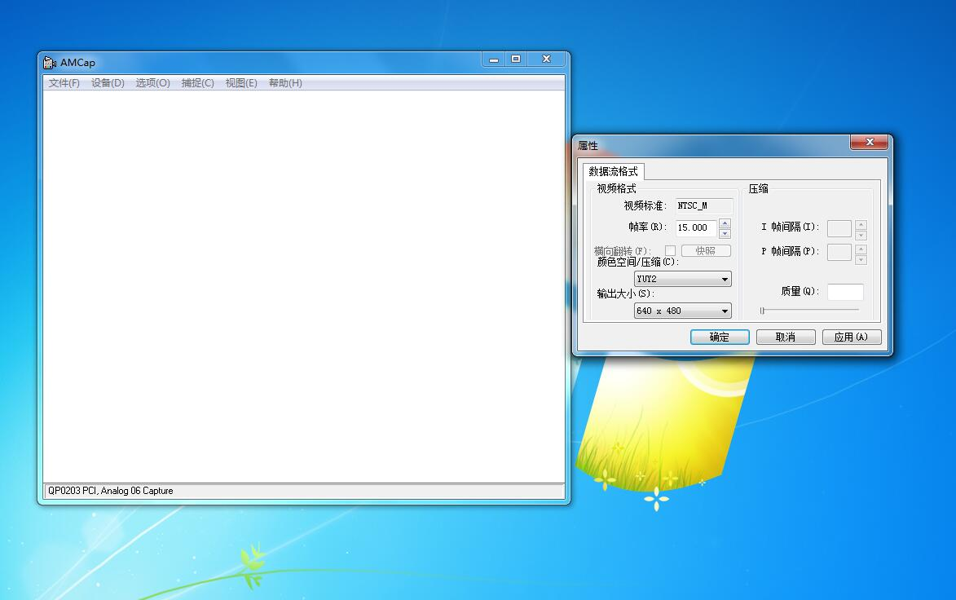

1. **在捕捉中选择开始捕捉视频、音频及停止捕捉等功能 如图：**

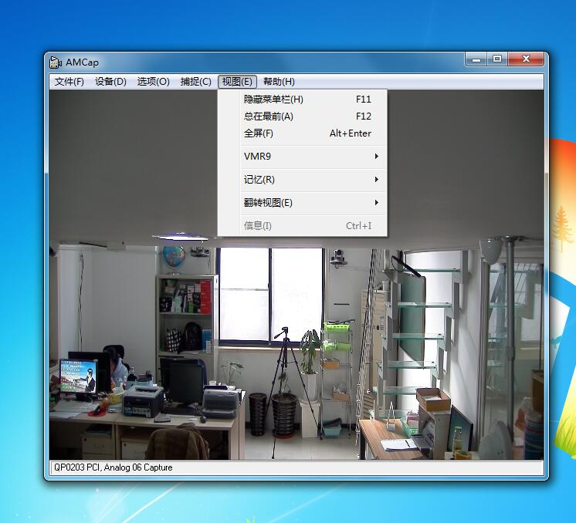

1. **在文件选择储存路径、保存视频等 如图：**

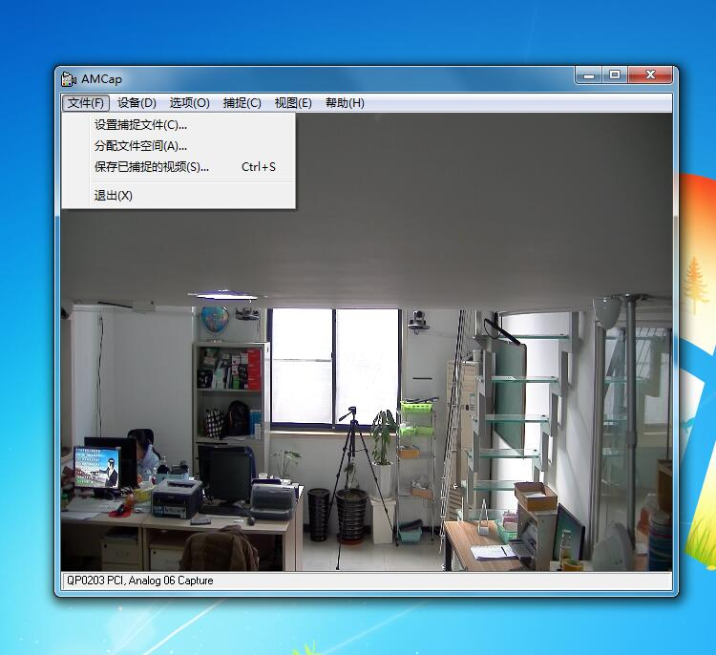

1. **在视图中选择全屏、隐藏菜单栏等功能 如图：**



**11、设置后画面如图：**

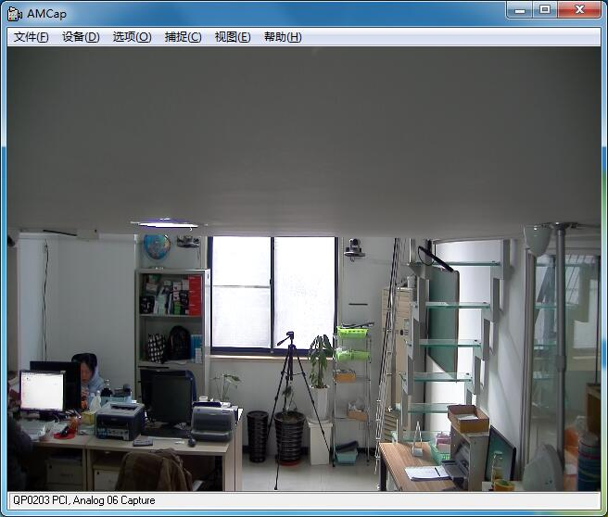

**备注：AmCap软件采集的视频是无压缩视频（采集下来的视频会非常大），采集视频请换其他采集软件，次软件仅提供调用属性或测试是否采集出画面**